OBJETIVO DE APRENDIZAJE. Que el estudiante aplique el conocimiento aprendido para interpretar las condiciones de trabajo de una micrografía por MEB
NOMBRE DEL ALUMNO

CONTESTA:
- ¿Qué información proporcionan los SE?

- ¿Qué nos indican las zonas muy blancas en una imagen tomada por SE?

- ¿Qué información proporcionan los BSE?

- Selecciona el inciso correcto. En una imagen tomada por BSE las microzonas con alto número atómico se observan con un contraste
- Muy oscuro
- Muy blancas

- Coloca la respuesta que corresponde en cada punto. En qué sitio se ubican del MEB:

- Detector de electrones retrodispersados (BSE) =
- Detector de electrones secundarios (SE) =

- Anota los valores de las siguientes condiciones de trabajo que se encuentran en la micrografía por SE de nanotubos de carbón las cuales están señaladas por el marco en blanco de la micrografía.

  - Voltaje (con sus unidades) =
  - WD (con sus unidades) =
  - Aumento =
  - Escala =
  - Deduce el Tipo de SEM =
  - Justifica por qué piensas que es ese tipo de SEM =
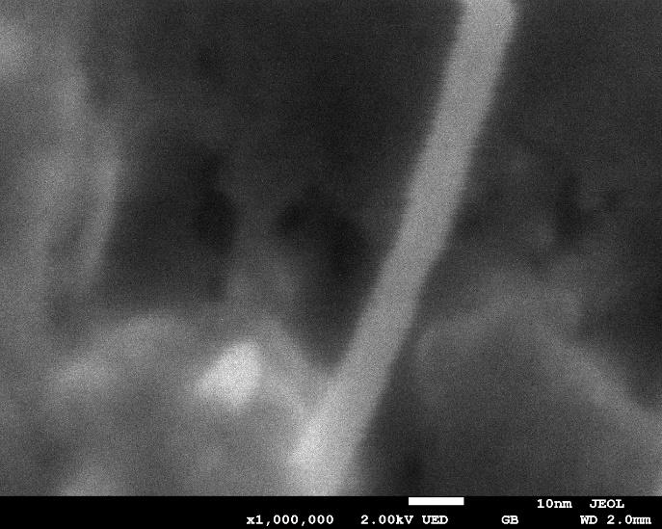

- Anota los valores de las siguientes condiciones de trabajo que se encuentran en la micrografía de una aleación de Plata por BSE señaladas por el marco en blanco de la micrografía.

- Vacío (en español) =
- Voltaje (con sus unidades) =
- Señal=
- WD (con sus unidades) =
- Aumento =
- Escala =
- ¿Por qué se ve oscuro la zona señalada con el óvalo blanco? =
- Señala con flechas dónde se encuentra la plata y anota su símbolo químico en la micrografía

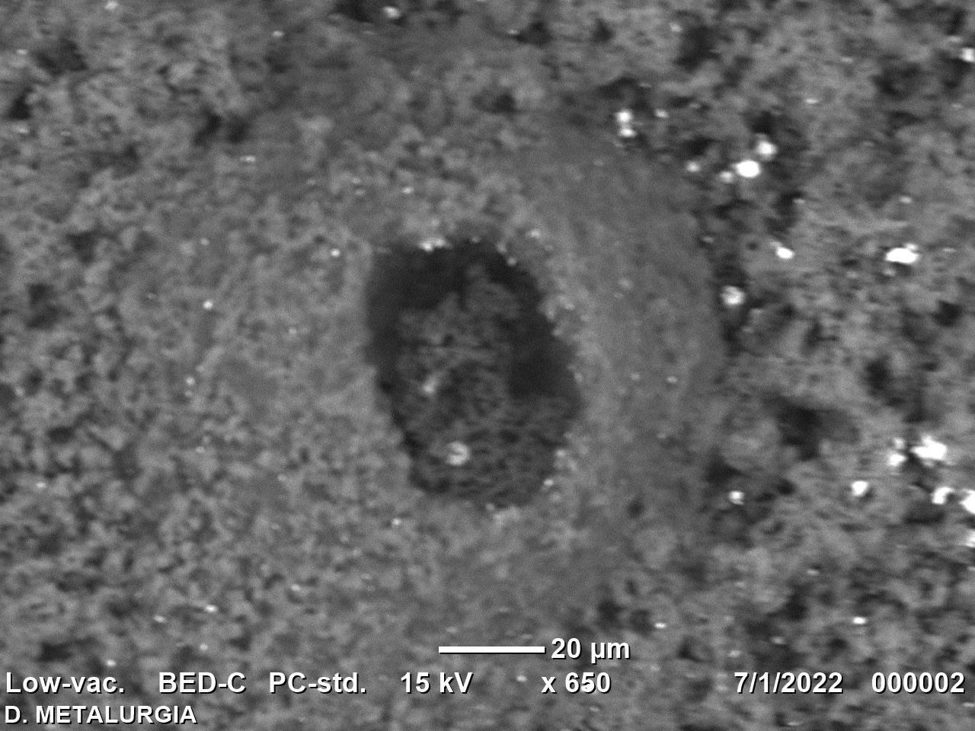

- Anota los valores de las siguientes condiciones de trabajo que se encuentran en la micrografía de un metal señaladas por el marco en blanco de la micrografía.

  - Voltaje (con sus unidades) =
  - Señal =
  - Aumento =
  - Escala =
  - De acuerdo con el tipo de señal, explica a que se debe el contraste negro y el gris.
